DATOS PERSONALES
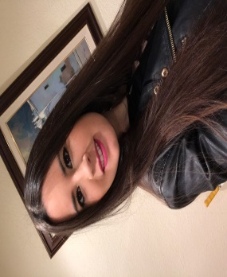
Nombre y Apellidos: Belén Ureña Ureña
Lugar y fecha de nacimiento: 28 de Noviembre de 1995 – Jaén
D.N.I. número: 77.383.055-S
Dirección: C/Adarvejo, nº23,2º -23650 Torredonjimeno
Teléfono: 616887891
E-mail: belen.u.u.1995@gmail.com

FORMACIÓN ACADÉMICA
2017(actualmente) Escuela superio de Diseño y Moda, LCI Barcelona- Patronaje Alta Costura Mujer
2016 Escuela superior de Diseño y Moda ,LCI Barcelona;Patronista Industrial Confección de mujer2
2014 Curso-seminario de 500 horas de patronaje y confección (Diploma acreditativo)
2013 Bachiller de Ciencias Sociales (IES. Santo Reino, IPEP)
EXPERIENCIA PROFESIONAL
2015-2016 Apertura de tienda propia, moda infantil ¨By Belén¨
2014 Azafata de Eventos y bodas en empresa de decoración y diseño de eventos, ¨Me Quiero Casar¨
2013-2016 Niñera a tiempos parciales y fines de semana
2012-2016 Contratos temporales en cafetería ¨Le Poeme¨
IDIOMAS
Inglés: Nivel básico
Francés: Nivel básico
INFORMÁTICA
Conocimientos medios-altos a nivel de usuario:
· Windows
· Procesadores de Texto: Microsoft Word
· Hojas de Cálculo: Excel, Lotus 123
· Bases de Datos: Access
OTROS DATOS DE INTERÉS
Carné de conducir B-1
Disponibilidad horaria
(En meses de estudio, tengo disponibilidad de mañanas y fienes de Semana)

